Warszawa, 4.04.2018 r.

Informacja prasowa
Prace PLK zapewnią lepsze przejazdy na linii Ostrołęka – Łapy

Przebudowa przepustów, mostów, torów i rozjazdów na linii Ostrołęka – Łapy umożliwi sprawniejsze przejazdy pociągów towarowych. PKP Polskie Linie Kolejowe S.A. ogłosiły już przetarg na remont linii. Szacowana wartość prac to około 35 mln zł.
PKP Polskie Linie Kolejowe S.A. w latach 2018 – 2020 planują przebudowę 14 mostów, 27 przepustów, 8 rozjazdów i torów na stacjach Czarnowo – Undy, Śniadowo oraz Czerwony Bór.
Na stacji Łapy powstanie nowa kładka dla pieszych.
Zmodernizowane zostaną także 64 przejazdy kolejowo-drogowe. W wybranych lokalizacjach zamontowane będą nowe urządzenia rogatkowe i sygnalizacja. Wzrost bezpieczeństwa osiągnięty będzie również dzięki montażowi na stacjach nowych urządzeń sterowanie ruchem kolejowym.
Efektem robót będzie dostosowanie linii do sprawnych przejazdów pociągów towarowych.
Rewitalizacja linii kolejowej nr 36 Łapy – Śniadowo – gr. województwa zostanie wykonana
w systemie „projektuj i buduj”. Inwestycja zostanie zrealizowana w latach 2018-2020. Szacowana wartość prac to około 35 mln zł netto, z czego unijne dofinansowanie w ramach Regionalnego Programu Operacyjnego Województwa Podlaskiego na lata 2014-2020 wyniesie 28,1 mln zł netto.

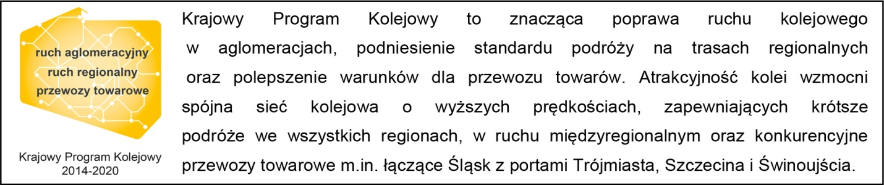

Kontakt dla mediów:
Karol Jakubowski
Zespół prasowy
PKP Polskie Linie Kolejowe S.A.
rzecznik@plk-sa.pl
tel. 668 679 414

